A Toyota és a Lexus boszorkánykonyhája – exkluzív jelentés a Shimoyama-központból
Bepillantást engedünk a Toyota/Lexus különleges létesítményébe, ahol a jövő modelljeinek finomhangolása zajlik. Az Észak-Amerikában még kapható új IS fejlesztése részben már itt zajlott, de egyre izgalmasabb autók születnek majd.

A Toyota várakozásai szerint a Shimoyamában létrehozott kutató-fejlesztőközpont és a próbapályák nemcsak az itt tesztelt autókat fogják jobbá tenni, hanem magukat a fejlesztőket is. Ami pedig nagy szó, hiszen a létesítményben körülbelül háromezren dolgoznak.
A Toyota már hat évvel ezelőtt elkezdte a munkát a területen, s végül idén tavasszal készült el minden úgy, ahogyan eredetileg megálmodták. A Nagoyától körülbelül száz kilométerre fekvő tesztközpont erdős, dimbes-dombos területen fekszik. A Toyota 650 hektárnyi földet vásárolt, ami 6,5 négyzetkilométer, azaz mindennek jut hely. Ha azonban azt gondoljuk, hogy a Toyota teleépítette épületekkel, műhelyekkel, szélcsatornával és töréstesztközponttal az egészet, akkor tévedünk.
A megvásárolt föld 75%-án a természet maradt az úr. 60%-át úgy hagyták, ahogy volt, s további 15% jut a tervezett és épített zöld területeknek, valamint a víztározóknak. Az épületek és az utak a teljes terület csupán negyedén osztoznak: 24%-ot kaptak a modern, minimalista stílusú épületek, és csupán 1% jut az utakra, tesztpályákra.
A lélegzetelállító építészet egyébként világos színű faanyagokkal, a szürke árnyalataival, hatalmas, nyílt terekkel és a környező természetre nyíló nagy üvegfelületekkel teremti meg a visszafogott eleganciát és a tökéletes munkakörnyezetet.
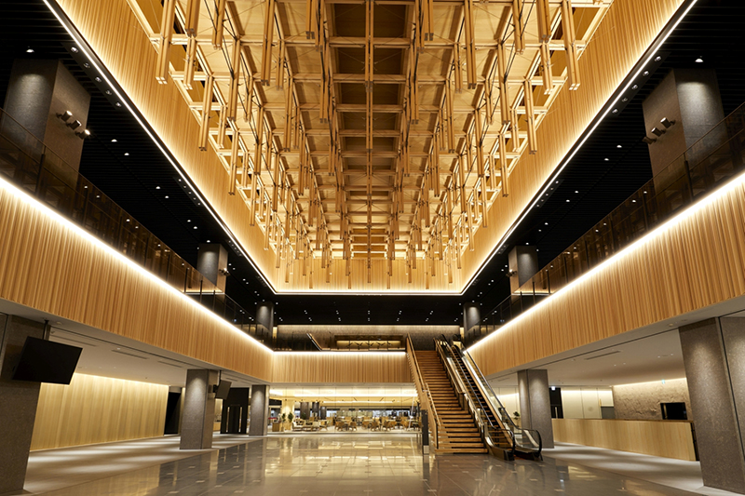
A mintegy háromezer alkalmazott a Toyota, a Lexus és a Gazoo Racing munkatársai. Mivel a terület elég nagy, a Toyota elektromos robogókat állított csatasorba, hogy helyi emisszió nélkül, de gyorsan lehessen eljutni bárhová a létesítményen belül. Emellett van jógaszoba, relaxációs terem, edzőterem és egy pékség is. A Toyota ösztönzi, hogy a munkatársak beszélgessenek, ötleteket cseréljenek egymással, ezért úgy programozta az italautomatákat, hogy ingyen adják a frissítőket, ha két ember egyszerre húzza le a kártyáját, mikor vásárol.
Bár az építkezés még javában tartott, a próbapályák már néhány éve használhatók, ezért az Európában nem, de Észak-Amerikában forgalmazott új Lexus IS fejlesztése is részben itt zajlott.
A pályák vonalvezetésének kialakításakor a terület domborzata előnyt jelentett. A Toyota ugyanis nem dózerolta el a dombokat, hanem a sok emelkedőt és lejtőt felhasználva építette meg a próbapályákat. Így az autók viselkedését olyan helyzetben is vizsgálni tudják, amikor jelentős a ki- és a berugózás. Emellett építettek olyan szakaszokat is, amelyek a világ egyes részein jellemző burkolatot kapták, hogy a gördülési zaj és vibrációk tekintetében is a lehető legteljesebb tapasztalatot gyűjthessék. Azt nem tudjuk, hogy mintáztak-e szakaszt a töredezett budapesti utakról.
A leghosszabb tesztpálya a területen egyébként 5,4 km hosszú, harminckettő kanyar van rajta, vonalvezetése a legendás Nürburgringére emlékeztet, a szintkülönbség pedig 75 méter. Bukótérből kevés van, így ha a vezető hibázik, akkor a kocsit a megerősített biztonsági korlát állítja meg. Azért döntöttek így, hogy a lehető legkevesebb őshonos cédrust és bambuszt kelljen kivágni, és hogy a tesztpályáról kicsúszó autók se tehessenek kárt bennük. Ebből is látszik, hogy a Toyota tesztelői és mérnökei keményen bánnak az autókkal, de óvják a természetet.
Az IS mellett ezeken a tesztkörökön finomították egyébként a Lexus RZ elektronikus kormányművét is, ahol a kerekek és a volán között nem fizikai, hanem elektromos a kapcsolat. Egy másik különleges és itt tesztelt Lexus a villanyhajtású UX kompakt SUV, amelybe manuális váltót és kuplungot szereltek. Kicsi a valószínűsége, hogy ilyen specifikációjú UX valaha is a piacra kerül, de az a tény, hogy létezik és tesztelik, sokat elárul a Toyota gondolkodásáról. Az ugyanis nyilvánvaló – még akkor is, ha mostanság éppen kevésbé kelendő -, hogy a villanyautó egyre nagyobb teret követel magának. S amikor az akkutechnológia erre megérik - azaz nagyobb lesz a tárolókapacitás, kisebb lesz a méret és a tömeg, valamint gyorsabb lesz a töltés -, akkor a sportos hangolású elektromos modellekben szívesen látott elem lehetne a kézi váltó.

Fotók: Toyota, Lexus

Kiadta a Smarter Média Kommunikációs Ügynökség (http://news.smartermedia.hu)
Forrás: https://news.smartermedia.hu/nemzetkozi-hirek/a-toyota-es-a-lexus-boszorkanykonyhaja-exkluziv-jelentes-a-shimoyama-kozpontbol

